**Daniela amari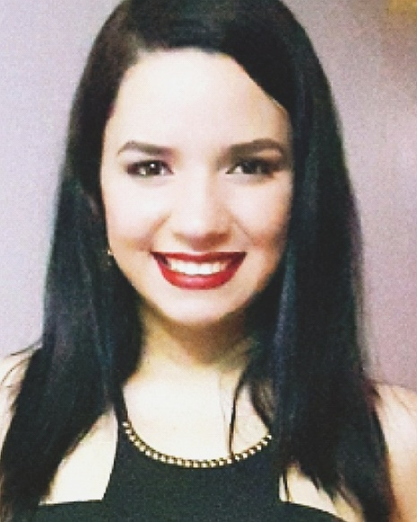s**

Dirección: Panamá

Celular: 6566-5419

**OBJETIVOS:**

Recibir la oportunidad de formar parte de un equipo de trabajo, desarrollar y demostrar potencial al emplear mis habilidades sociales para si ampliar de manera significativa mi conocimiento proporcionándoles rendimiento y aptitudes satisfactorias. Responsable, Proactiva, Buena presencia.

**DATOS PERSONALES:**

**Cedula**: 24251478

**Pasaporte**: 108011481

**Nacionalidad**: Venezolana

**Estado** **Civil**: Soltera

**Fecha** **de** **Nacimiento**: 12/12/1995

**Sexo**: Femenino

**Edad**: 20 años

**CURSO ACADÉMICO:**

**Primarios**: U.E.A. Nuestra Señora del Carmen 2002/2008

**Secundarios**: U.E.A. Nuestra Señora del Carmen 2009/2011

**Diversificado**: U.E. San Judas Tadeo 2012/2013

**Cursando**: 8vo. Trimestre de Psicología

Universidad Rafael Urdaneta "URU"

**EXPERIENCIAS LABORAL:**

12/07/2012 - 10/11/2012 Restaurante El Buen Sabor de Mamá

Maracaibo/San Francisco **Salonera**

15/12/2012 - 12/12/2014 Herrería El Progreso

Maracaibo/San Francisco **Asistente/Vendedora**

15/02/2015 - 10/10/2015 Centro psicólogo PsicoSur

Maracaibo/San Francisco **Asistente**

15/12/2016 - 15/03/2016 Restaurante Barbacoa

Maracaibo/San Francisco  **Salonera**

20/03/2016 - 06/05/2016 Dajoshop boutique

Maracaibo/San Francisco **Vendedora**

**REFERENCIA PERSONAL*:***

Yeaison Madriz CEL. 62679935. Residente Panameño